个性化3D打印是医疗卫生行业发展迅速的一项技术，在口腔临床医学领域表现出巨大潜力。目前，临床口腔修复方面已经出现了10余款全口义齿系统，包括由 SUN 等［19］自主研发的功能易适数字化全口义齿（FSD）的个别托盘与全口义齿蜡型 3D 打印系统。

3D打印技术是通过选区激光融化（SLM）来实现，其特点是金属粉末直接熔炼凝固产生冶金结合,其本质是一个微米级的微治金熔池高速凝固的瞬时治金过程2。与其他金属制作工艺相比，SLM具有高效并消除浪费、可实现复杂性、灵活的设计，减少装配等优势，在生产效率和成本上更加提高和节省。

现有研究发现，高氮不锈钢已被应用于心血管手术中，其作为心血管支架具有优异的生物相容性1；安瑞金等人利用激光实现3mm医用薄板高氮钢的焊接,结果表明接头没有出现软化区且焊缝具有较高的冲击韧性，性能满足实际需求。现如今任建彪,赵定国,孙鑫等学者的实验已研究出常压下过配粉末激光选区熔化法制备高氮不锈钢的技术，解决了高压制备高氮钢设备成本较高和工艺复杂的问题；具有广阔的应用前景3。

总之，个性化3D打印高氮钢可有效提高儿童间隙保持器的精准度和耐用性，提高治疗效果，在一定程度上降低成本以及提高效率，并在临床中推广应用。3D打印间隙保持器也为儿童口腔临床工作的应用提供了新的方向及思路。

1709470372838

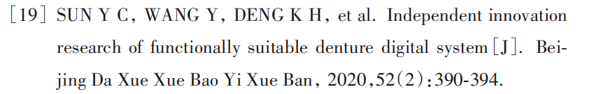

[1]王青川,张炳春,任伊宾等.医用无镍不锈钢的研究与应用[J].金属学报,2017,53(10):1311-1316.

[2]王书桓,孙鑫,赵定国等.HPSLM工艺参数对高氮不锈钢氮含量及组织的影响[J].特种铸造及有色合金,2023,43(08):1054-1059.DOI:10.15980/j.tzzz.2023.08.008.

[3]任建彪,赵定国,孙鑫等.过配粉末激光选区熔化制备高氮不锈钢研究[J].粉末冶金工业,2023,33(03):13-22.DOI:10.13228/j.boyuan.issn1006-6543.20220118.

[4]安瑞金,赵琳,田志凌等.医疗器械用高氮不锈钢薄板激光焊接接头的组织与性能[J].应用激光,2007,(06):479-482.

[3]崔小杰,王亚超,任建彪等.能量密度对高氮不锈钢选区激光熔化成形质量的影响[J].热加工工艺,2024,53(01):23-28.DOI:10.14158/j.cnki.1001-3814.20212872.

[4]苏新磊,赵定国,陈洋等.凝固过程微熔池温度场数值模拟及分析[J].铸造,2022,71(03):340-345.